Schreiben fürs Hören
Aufgabe 4a): Lies den Text zum Modell der konzeptionellen Mündlichkeit und Schriftlichkeit. Vollziehe die Aussagen des Textes anhand der Grafik zur Sprache der Nähe und Sprache der Distanz nach. Ordne jedem Abschnitt die passende Zwischenüberschrift zu und notiere sie auf der Linie darüber.
Zwischenüberschriften
Die Merkmale konzeptioneller Schriftlichkeit
Konzeptionelle Mündlichkeit und Schriftlichkeit
Mediale Mündlichkeit und Schriftlichkeit
Die Merkmale konzeptioneller Mündlichkeit

Mediale und konzeptionelle Mündlichkeit und Schriftlichkeit
Die Sprachwissenschaftler Peter Koch und Wulf Oesterreicher haben sich mit den Begriffen Mündlichkeit und Schriftlichkeit auseinandergesetzt und ihnen eine zweifache Bedeutung zugewiesen: Die mediale und konzeptionelle Mündlichkeit und Schriftlichkeit.

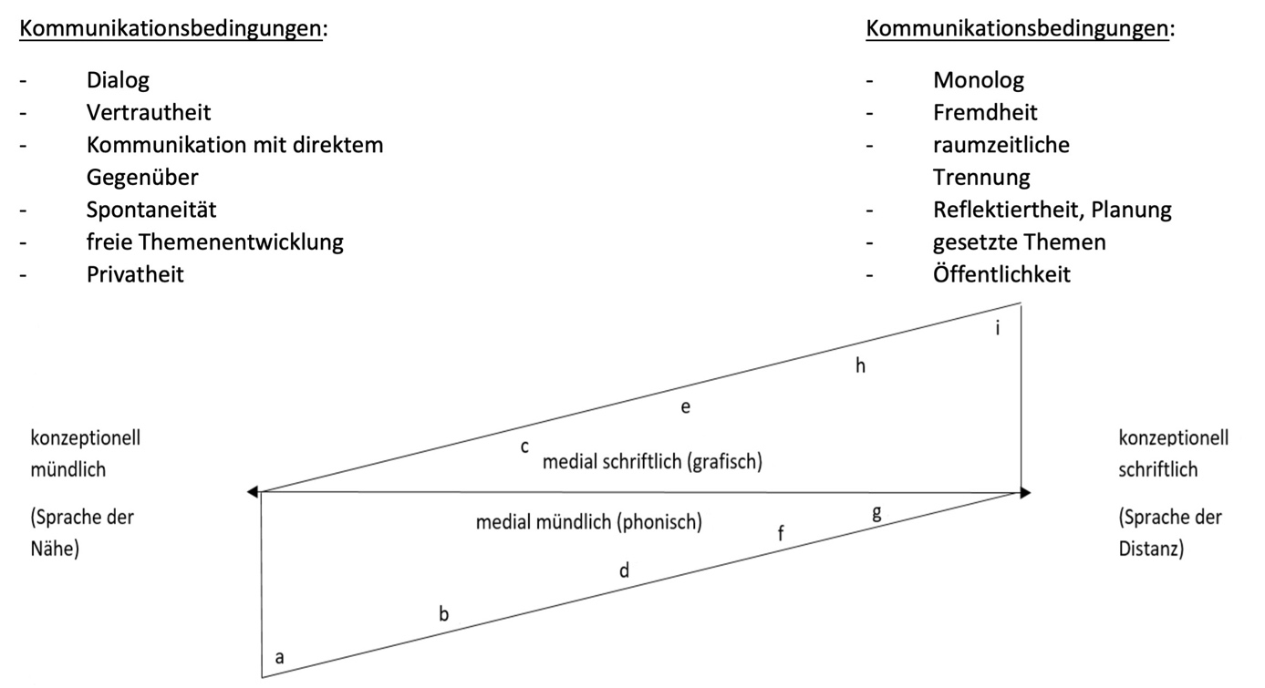
Abb. 1: Vereinfachtes Gesamtschema Nähe-Distanz-Kontinuum: a = familiäres Gespräch, b = Telefongespräch, c = Privatbrief, d = Vorstellungsgespräch, e = Zeitungsinterview, f = Predigt, g = wissenschaftlicher Vortrag, h = Leitartikel, i = Gesetzestext nach Koch, Peter/ Oesterreicher, Wulf: Sprache der Nähe – Sprache der Distanz. Mündlichkeit und Schriftlichkeit im Spannungsfeld von Sprachtheorie und Sprachgeschichte. In: Romanistisches Jahrbuch, 36 [Bd.], Berlin/New York 1985, S. 25.

Die Medialität zeichnet dabei die Möglichkeit, sich mündlich (phonisch) oder schriftlich (grafisch) zu äußern. Die Unterscheidung der Formen folgt dabei einer strikten Trennung, die sich durch Unvereinbarkeit ihrer Merkmale ergibt (es wird eben gesprochen oder geschrieben). So ist ein vertrautes Gespräch (siehe a im Modell) im unteren Teil des Modells zu verorten, wobei ein Artikel aus einer überregionalen Zeitung (siehe h im Modell) im oberen Teil abgesiedelt werden muss.

Während mediale Mündlichkeit und Schriftlichkeit relativ klar voneinander abgrenzbar sind, sind die Pole der konzeptionellen Ebene fließend miteinander verbunden (Duktus bzw. Sprachstil), Dabei wird für die konzeptionell mündliche Seite der Begriff der Sprache der Nähe und für die schriftliche der der Sprache der Distanz etabliert. Einzelne Textsorten mit ihren spezifischen sprachlichen Merkmalen sind dabei graduell, mehr oder weniger typisch, dem einen oder dem anderen Pol zuzuordnen: Ein vertrautes Gespräch (siehe a im Modell) ist konzeptionell stärker mündlich als ein Vorstellungsgespräch (siehe d im Modell), eine Predigt (siehe f im Modell) oder ein Vortrag in der Universität (siehe g im Modell). Umgekehrt formuliert: Auch wenn die Predigt oder der Vortrag medial mündlich gestaltet wird, so sind beide mit ziemlicher Sicherheit vorkonzipiert, durchdacht, gegliedert, im Hinblick auf ein bestimmtes Ziel aufgebaut etc., und daher konzeptionell schriftlich. Die Einordnung auf konzeptioneller Ebene basiert demzufolge auf der Basis kommunikativer Besonderheiten die der jeweilige Text aufweist (siehe Abbildung 1). Ein Unterscheidungsmerkmal sprachlicher Nähe bzw. Distanz äußert sich z. B. in der Spontaneität einer sprachlichen Äußerung auf der einen und der Planung auf der anderen Seite.

Die Merkmale und damit Unterschiede zwischen konzeptioneller Mündlichkeit und Schriftlichkeit lassen sich auf den Ebenen der Grammatik, des Wortschatzes und Textstruktur erkennen. Hinsichtlich konzeptionell mündlicher Texte kommt auf der Ebene der Grammatik v. a. das Prinzip der Sprachökonomie zum Tragen. Der Satzbau ist dementsprechend einfacher sowie variationsärmer und äußert sich meist durch überwiegende Verwendung von Parataxen. Konzeptionell mündliche Texte zeichnen sich aufgrund des Merkmals der Spontanität durch eine geringere Informationsdichte aus. Die Verständlichkeit und Aufnahmefähigkeit des Gesagten können durch Ellipsen und Redundanzen erhöht werden. Raum-zeitliche Bedingungen mündlicher Kommunikation erzeugen auch ein Maß an Eindeutigkeit, denn es können Missverständnisse aus dem Weg geschafft werden, indem nachgefragt, korrigiert oder das Gesagte nochmal erläutert werden kann. Zudem können die Ausdrucksmöglichkeiten der Stimme vom Sprechenden absichtlich eingesetzt werden, um etwa durch Heben und Senken der Stimme die Bedeutung einzelner Wörter und Aussagen zu unterstreichen.

Bei der schriftlichen Kommunikation muss die räumliche und zeitliche Distanz überwunden werden, was mit einem Verlust an Eindeutigkeit und sodann einer erhöhten Interpretationsbedürftigkeit einhergeht. Direktes Nachfragen, weitergehende Erläuterungen oder Korrekturen gehen verloren. Jedoch ermöglicht die zeitliche Unabhängigkeit und größere Planung distanzsprachlicher Texte die Erklärung von Zusammenhängen mithilfe von Hypotaxen und eine stärkere Informationsverdichtung durch Partizipialkonstruktionen und einen Nominalstil.
Nach:
Koch, Peter/ Oesterreicher, Wulf: Sprache der Nähe – Sprache der Distanz. Mündlichkeit und Schriftlichkeit im Spannungsfeld von Sprachtheorie und Sprachgeschichte. In: Romanistisches Jahrbuch, 36 [Bd.], Berlin/ New York 1985
http://www.m.medien-gesellschaft.de/BOHN_SEIDLER_03__Mundlich-Schriftlich_Mediengeschichte.pdf

